（时间：90分钟 满分：100分）

出题人：蒙恩卿 审题人：蒙恩卿

一、选择题（每题2分，共50分）

1、我国的地理位置（ ）

A.北半球、西半球 B.南半球、东半球 C.北半球、东半球 D.南半球、西半球

2、我国人口最多的少数民族是（ ）

A.回族 B.壮族 C.汉族 D.维吾尔族

3、北回归线经过的省区（简称）自东向西依次是（ ）

A.云、琼、澳、台 B.云、桂、粤、台 C.台、粤、桂、云 D.台、桂、粤、云

4、下列属于非可再生资源的是（ ）

A.水资源 B.森林资源 C.矿产资源 D.土地资源

5、“黄梅时节家家雨，青草池塘处处蛙。”描述的是下列哪个地区的景象（ ）

A.四川盆地 B.华北平原 C.东北平原 D.长江中下游平原

6、与我国湿润地区、半湿润地区分界线大致重合的是（ ）

A.400mm年等降水量线 B.800mm年等降水量线

C.200mm年等降水量线 D.季风区、非季风区分界线

喜马拉雅山脉

横断山脉

昆仑山脉

据上图回答7—8题

7、如上图所示，三角形的地形区是（ ）

A.四川盆地 B.云贵高原 C.青藏高原 D.塔里木盆地

8、该地形区的最显著特点是（ ）

A.干旱 B.石灰岩广布 C.地势低平 D.高寒

9、解决我国水资源空间分布不均的最有效措施的是（ ）

A.跨流域调水 B.兴建水库 C.防治水污染 D.人工降水

10、下列关于我国土地利用的做法完全正确的是（ ）

①珍惜每一寸土地 ②切实保护耕地，提高耕地的生产水平，变低产田为高产田，高产田更高产 ③要适当开垦耕地，提高土地资源的利用率，稳定耕地的总量 ④要大力开发土地资源，不断扩大耕地面积

A.②③④ B.①③ C.①②③ D.②④

11、关于我国海洋资源的叙述，正确的是（ ）

A.四大渔场中北部湾渔场最大 B.我国海洋总污染量的65％来自陆地

C.我国南方最著名的盐场是长芦盐场 D.我国沿海大陆架上蕴藏着相当丰富的石油和天然气

清明节期间，某市的张华同学到野外考察，他站在山顶举目远望，浑圆的山丘波状起伏，山坡梯田层层，果花飘香，沟谷地带碧绿的麦田泛着银光。据此回答12—13题。

12、他考察的区域和该地的主要地形区最有可能是（ ）

A.南方 山地 B.北方 丘陵 C.南方 平原 D.北方 高原

13、他发现沟谷地带的小麦比山坡上的长势要好，这可能是因为沟谷地带比山坡地带（ ）

①光照更充足 ②热量更丰富 ③土壤更肥沃 ④水分更充足

A.①② B.①④ C.②③ D.③④

14、我国爱国诗人余光中先生的《乡愁》诗中写到“……而现在，乡愁是一弯浅浅的海峡，我在这头，大陆在那头。”诗中“海峡”是指（ ）

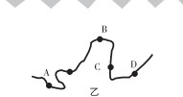A、琼州海峡 B、朝鲜海峡 C、台湾海峡 D、渤海海峡

读下面甲、乙两图，完成第15—16题

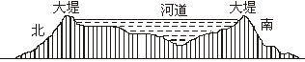

甲

15、甲图所示景观主要在乙图的（ ）处。

A. A处 B.B处 C.C处 D.D处

16、出现甲图所示景观的根本原因是：（ ）

A. 常年修筑堤坝 B.中游水土流失严重 C. 上游水土流失严重 D.下游落差大

17、当黑龙江省还是冰天雪地时，海南岛已是春耕大忙了。这是由于我国 （ ）

A．纬度跨度大 B．经度跨度大 C．海陆差异大 D．地形差异大

18、对我国农业生产影响最大的气候灾害是（ ）

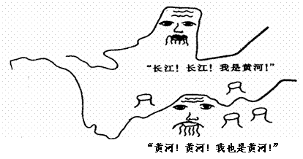

A.台风 　 B.寒潮 　 C.洪涝 　 D.干旱

据右图回答19—20题

19、长江说自己也是黄河，主要是指其（ ）

A．有凌汛 B. 有断流现象 C．含沙量大 D. 汛期长

20、为此，在两条河流流域内应共同开展（ ）

A．植树种草 B. 围湖造田 C．开发水力资源 D. 开垦荒地

21、有关长江水能资源的叙述，正确的是（ ）

A、葛洲坝水电站建在长江水能资源最丰富的源头至宜宾河段

B、长江水能资源蕴藏量占全国的三分之一

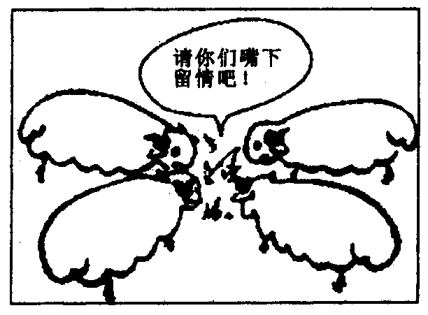C、长江三峡位于地势第一级和第二级阶梯之间，水能资源极为丰富

D、长江水能资源目前已得到充分利用

据右图回答第22—23题。

22、关于解决右图反映的问题所采取的措施，下列叙述不正确的是（　 ）。

A.加快林地垦伐，增加草地面积

B.合理放牧，规定合理的载畜量

C.退耕还林还草

D.建设人工草场，培育优良牧草

23、“没有花香，没有树高，我是一棵牛羊喜爱的小草”，此漫画的含义是( )。

A．牧业发达 B．耕地面积减少

C．草场超载 D．森林破坏

读“我国东部部分地区图”，完成24—25题。

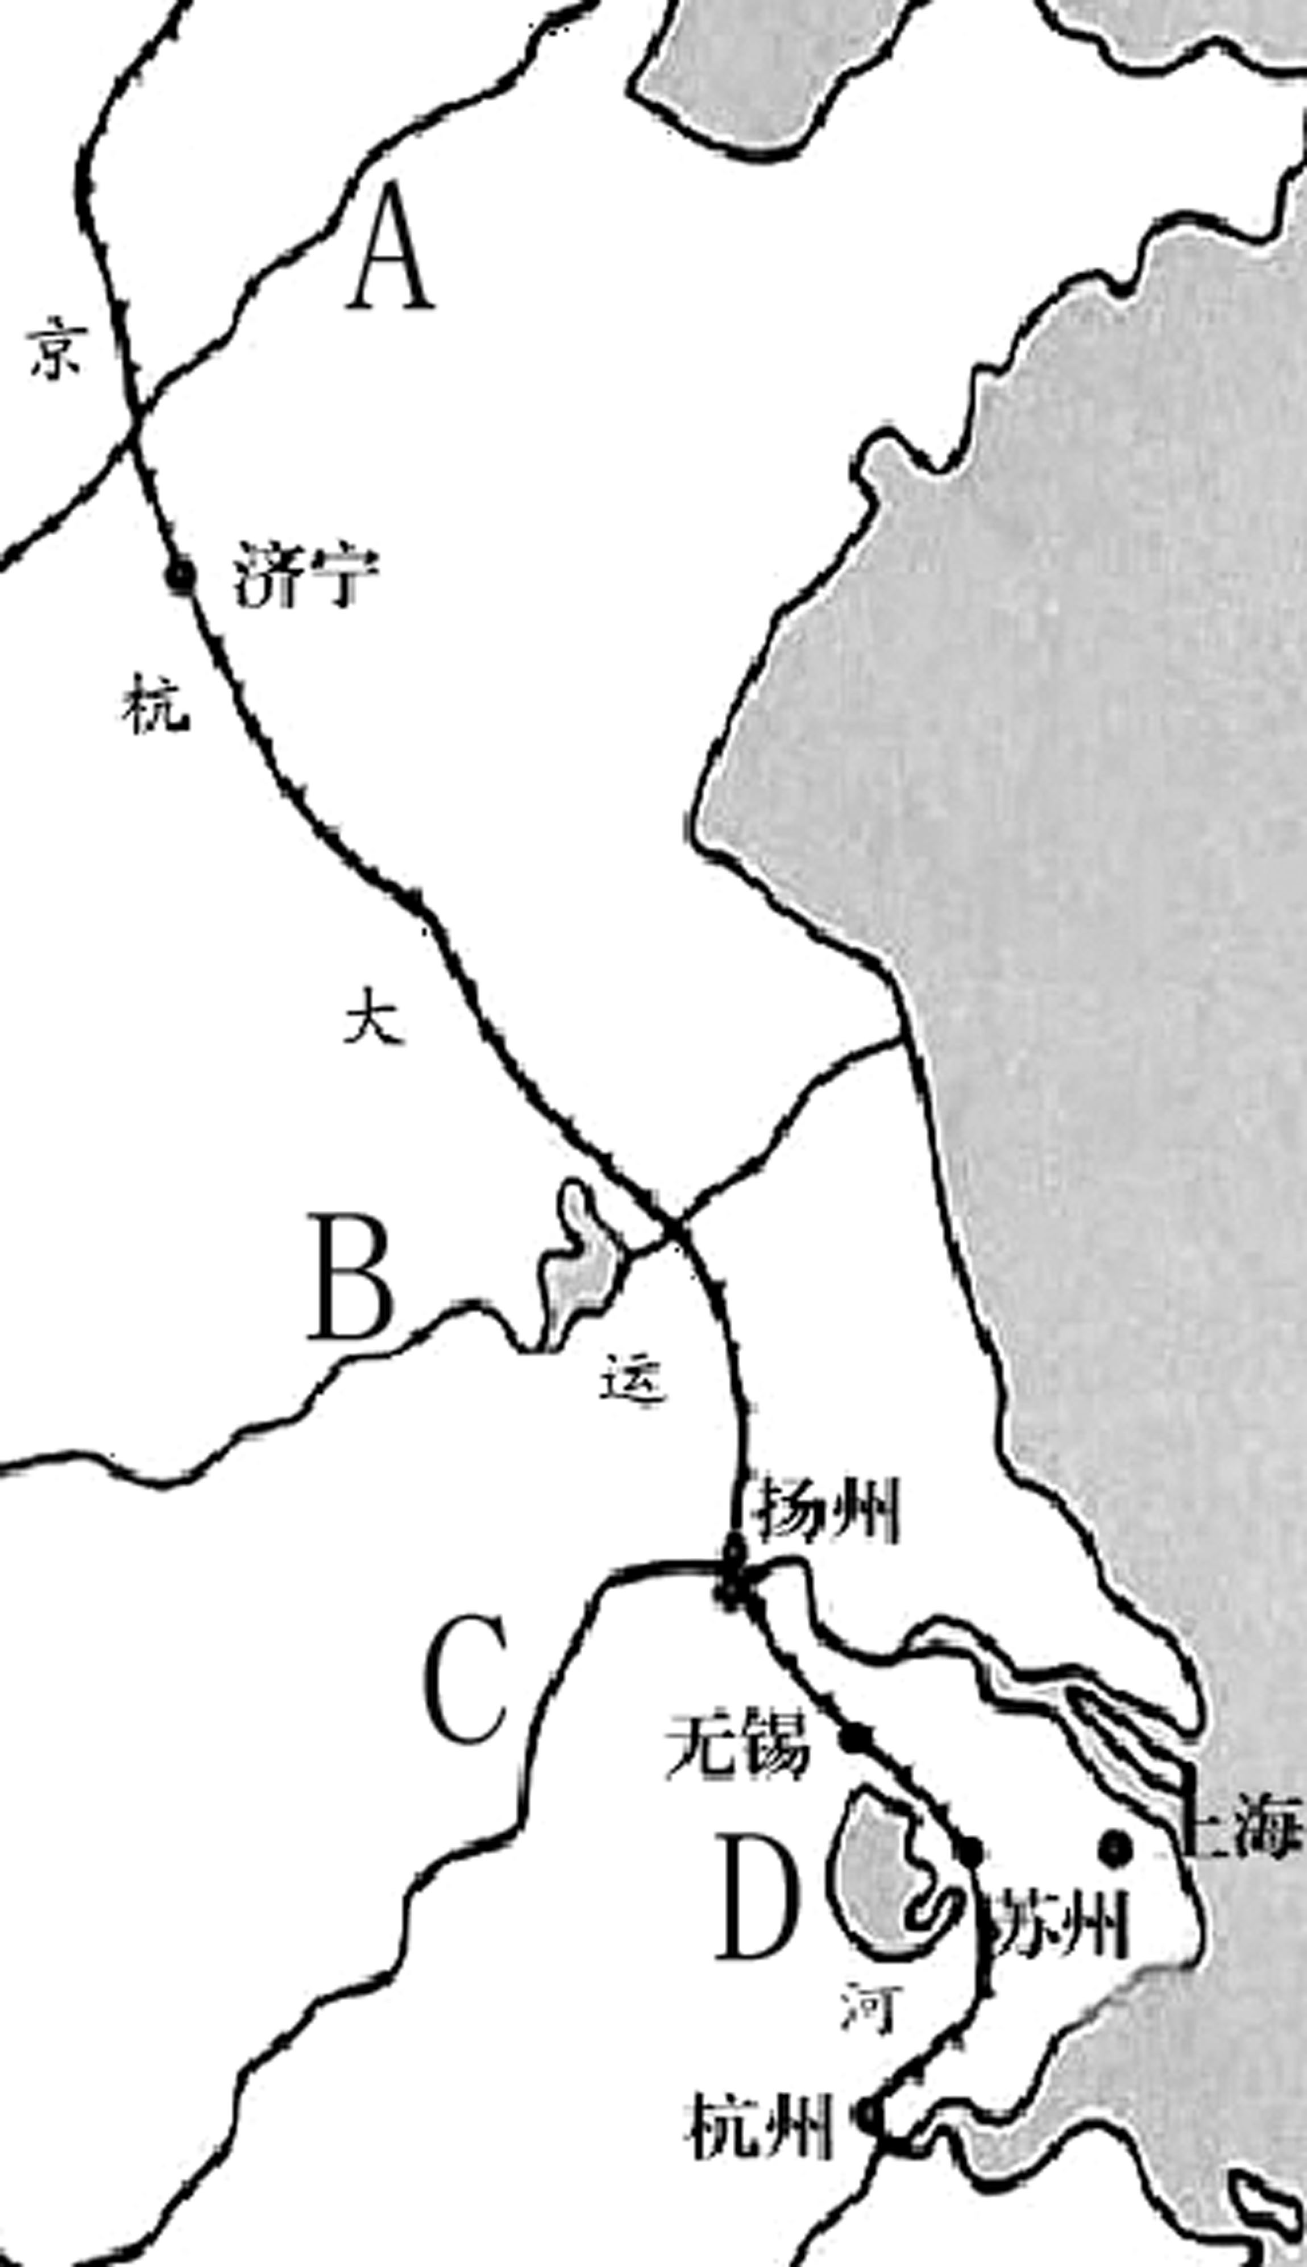

24．京杭大运河（ ）

A．是南水北调中线工程的主体部分 B．在冬季全河段结冰

C．跨热带、亚热带和暖温带 D．跨半湿润和湿润地区

25．有关图中地理事物的叙述，错误的是（ ）

A．A河下游是“地上河”

B．B河与1月0℃等温线大致吻合

C．C河入海口有南方沿海航线的中心港口

D．D附近为我国重要的农产品出口基地

二、配对题（每空1分，共5分）。

26、将以下省区与其简称配对（5分）

A.德兴 ①铝矿

B.水口山 ②锡矿

C.平果 ③铅锌矿

D.大余 ④铜矿

E.个旧 ⑤钨矿

A配 B配 C配 D配 E配

三、读图综合题（每空1分，共39分）

27、读“我国地理区域”图，回答下列问题。（10分）

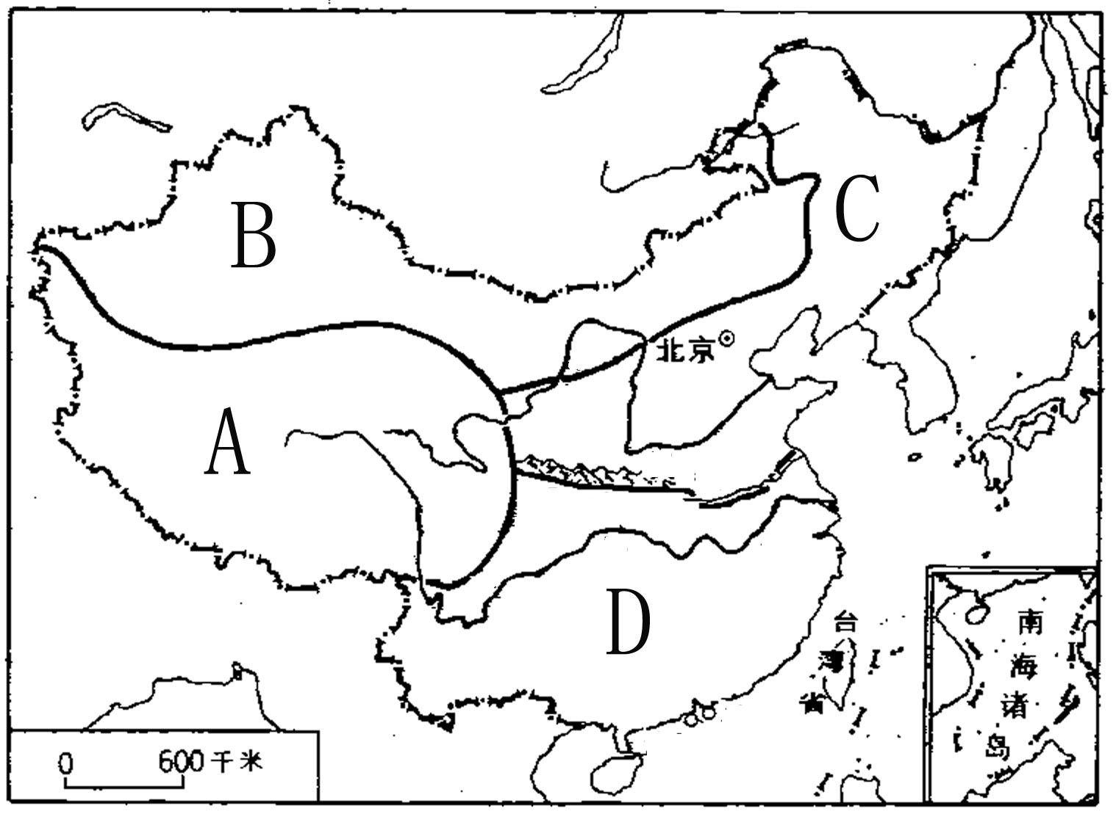

（1）写出图中地理区域名称。

A、 B、

C、 D、

（2）下列叙述正确的是（ ）

A．A区是绿洲农业，主要粮食作物是青稞

B．B区是旱地农业，主要水果有香蕉等

C．C区是河谷农业，主要粮食作物是水稻

D．D区是水田农业，主要水果有柑橘等

（3）图中B区域的自然环境的主要特征是 ，如果让你根据该区域的气候特点，选择种植四种农作物（芒果、哈密瓜、苹果、青稞）中的一种，你会选择哪一种？ 。

（4） （填字母）是我国的能源工业基地，A区域的两个重要农业区分别是

和 。

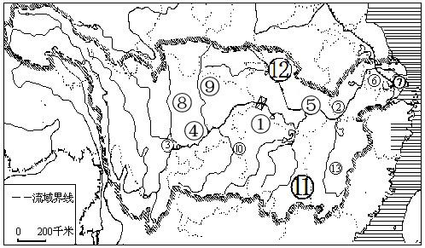28、读“长江水系图”填空。（14分）

（1）写出图中长江支流名称。

10 11

12 13

（2）是长江上游、中游分界点的是

（填序号），中游、下游分界点的是

（填序号）

（3）长江被誉为“ ”，其中被称为“九曲回肠”的河段的是 江。

（4）世界最大的水利枢纽工程是 ，位于长江的 游。

（5）长江发源于 省，和它一起发源在该省的还有 和 ，所以该省被称 为“ ”

29、读“黄河某河段剖面图”回答下列问题。（9分）

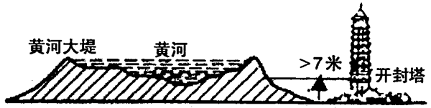

（1）黄河发源于青海省的巴颜喀拉山北麓，注入 海，是中国第 长河。

（2）该图表现的是黄河的 游，被称为“ ”。该河段多灾的原因是

，治理的关键是 ，措施是 。

（3）黄河的泥沙来自 （地形区），该地形区的地表形态特征是 。

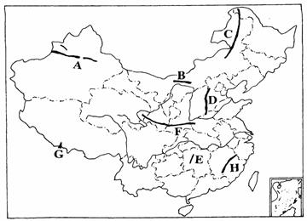

30、读“我国山脉图”回答下列问题。（6分）

（1）写出图中山脉的名称。

D F

（2）图中G是世界最高峰 ，

位于我国与 （国家）交界处。

（3）图中F与 （河流）是我国北方地区与南方地区的分界线。F以北的地形区是

。

四、实践应用题（共6分）

31、阅读材料，回答下列问题。

中共中央、国务院召开的新疆工作座谈会于2010年5月17日至19日在北京举行，胡锦涛在会上强调做好新形势下新疆工作，是提高新疆各族群众生活水平、实现全面建设小康社会目标的必然要求，是深入实施西部大开发战略、培育新的经济增长点、拓展我国经济发展空间的战略选择，是我国实施互利共赢开放战略、发展全方位对外开放格局的重要部署，是加强民族团结、维护祖国统一、确保边疆长治久安的迫切要求。

（1）新疆位于我国四大地理区域的_____，该地区的自然环境特征是_______。

（2）请你说出新疆的优势资源有_______，西气东输工程使新疆这种丰富的资源得到开发，该工程起点位于塔里木盆地的 。

（3）根据材料分析，谈谈新疆发展种植业有哪些优势和劣势。